*Date de la dernière révision : 3 octobre 2024*

# Explication de la cartographie

La cartographie présente la stratégie de déploiement du réseau de lieux de retour planifié par l’AQRCB. Cette cartographie est mise à jour régulièrement et est appelée à changer en raison des changements règlementaires attendus à l’automne 2024.

* Les dépôts Consignaction et Consignaction+ dont le centre est vert, ne devraient pas trop bouger. Ceux dont le centre est jaune pourraient être déplacés, les baux n’étant pas signés.
* Les boîtes identifiant chacune des icones s’affichent lorsqu’on passe la souris au-dessus.
* Le type indique si c’est un lieu Consignaction géré par l’AQRCB ou un détaillant qui reprend ou pas des contenants consignés (participant ou non participant).
* La légende des icones est présentée à la suite de la carte.

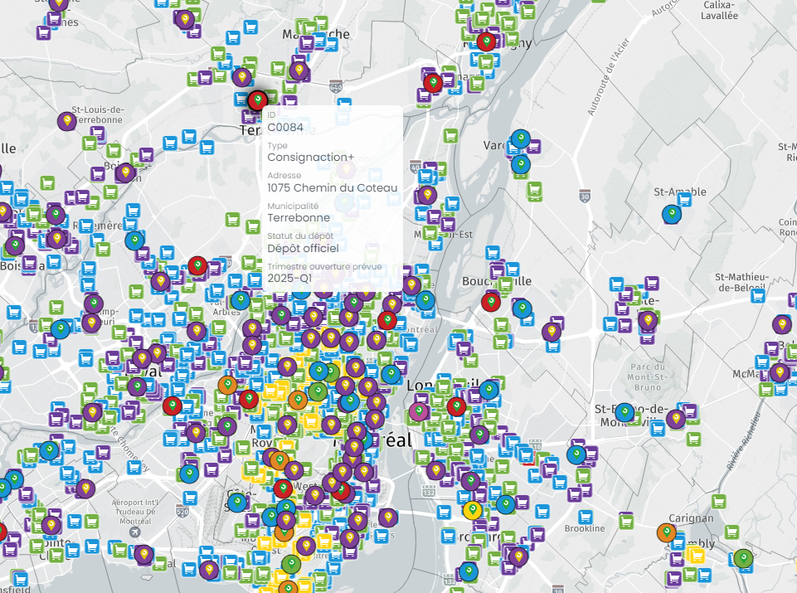

Vous pouvez chercher votre commerce ou votre ville en cliquant sur la loupe en haut à gauche de la carte et en inscrivant le nom recherché dans la case qui apparaît.

## Légende de la cartographie

La légende vous explique les icones et les couleurs utilisées sur la carte. On peut faire descendre la légende en descendant le barre grise à la droite de la boîte de la légende. Voici leur signification :

### Une image contenant texte, Police, capture d’écran Description générée automatiquementStatut de déploiement des dépôts

Dépôt confirmé : dépôt dont le bail est signé.

Dépôt officiel : dépôt dont l’adresse est identifiée et le bail en processus de signature.

Dépôt opérationnel : lieu de retour ouvert et en activité.

Dépôt potentiel : dépôt dont l’ouverture est prévue après le 1er mars et l’adresse exacte inconnue.

La couleur entourant le symbole du dépôt indique le trimestre d’ouverture du dépôt.

En promenant la souris sur la légende, les symboles sur la carte deviennent en surbrillance.

Cette information est aussi inscrite dans la boîte d’information qui s’ouvre lorsqu’on clique sur un icone.

### Type de détaillants

Non participant : détaillant qui n’a pas d’obligation de reprise et qui n’est pas été identifié pour se porter volontaire à reprendre des contenants.

Participant volontaire permanent : détaillant qui n’a pas d’obligation de reprise et qui a été identifié pour se porter volontaire à reprendre des contenants.

Participant volontaire temporaire : détaillant qui n’a pas d’obligation de reprise et qui a été identifié pour se porter volontaire à reprendre des contenants jusqu’à l’ouverture du dépôt Consignaction de son rayon.

Permanent : détaillant qui a une obligation de reprise, qui n’est pas dans un rayon d’un dépôt Consignaction et qui reprendra avec un kiosque ou autre.

Regroupé : détaillant qui est dans le rayon d’un dépôt opérationnel ou confirmé et qui sera appelé à se regrouper avec le dépôt Consignaction avant le 1er mars 2025

Temporaire : détaillant qui a une obligation de reprise, qui est dans le rayon d’un dépôt potentiel dont l’ouverture est prévu après le 1er mars et qui doit reprendre temporairement des contenants avant de se regrouper avec un dépôt.

## Couches :

Les couches permettent d’afficher ou masquer les icones sur la cartographie. D’office, tous les icones sont visibles. Pour les masquer, il suffit de cliquer sur l’œil bleu qui deviendra noir. Pour l’afficher à nouveau, recliquer sur l’œil noir, il deviendra bleu.

Rayons pour les regroupements

Les rayons permettent d’identifier le périmètre à l’intérieur duquel des détaillants peuvent se regrouper entre eux ou avec un dépôt Consignaction pour la reprise des contenants.

Les rayons sont fixés par le règlement en fonction de la population d’une municipalité (touchés par le changement règlementaire) :

Municipalité < 3 000 habitants = 5 km

Municipalité > 3 000 et < 25 000 habitants = 4 km

Municipalité > 25 000 = 3 km